新 书 推 荐

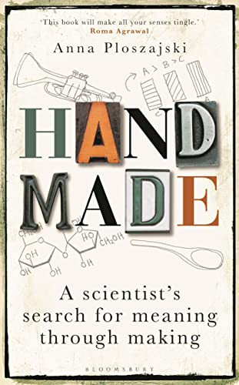
中文书名：《手工制作的故事：一位科学家关于手工制作意义的研究》
英文书名：HANDMADE: A SCIENTIST’S SEARCH FOR MEANING THROUGH MAKING
作 者： Anna Ploszajski
出 版 社：Bloomsbury Sigma
代理公司：United Agents/ANA/Conor
出版时间：2021年5月
代理地区：中国大陆、台湾
页 数： 320页
审读资料：电子稿
类 型：大众文化

内容简介：

一位才华横溢的年轻学者写出的科普作品，精彩至极。

《手工制作的故事》是安娜·普洛沙斯基（Anna Ploszajski）博士对材料到底是什么样子的探索。作为一名科学家，她可以就分子结构、原子和科学理论谈上几个小时，但这都是理论，不是真实的实践。在过去的18个月里，安娜一直在为她的播客节目采访手工艺人，通过这些采访，我们看到了科学家和艺术家之间交流的巨大好处，了解了如何阐明我们对材料的理解和我们自身的科学和文化历史。

在《手工制作的故事》中，安娜亲自动手，向铁匠、裁缝、陶艺家和陶瓷家学习，学习如何应对熔炉的高温，在谢菲尔德制造不锈钢或编织套头衫。结合这些材料的专业科学知识，安娜将对这些材料以及我们与它们的关系进行了新的阐释。

作者简介：


安娜·普洛沙斯基（Anna Ploszajski）博士是一位屡获殊荣的材料科学家、工程师和科学传播者。白天，安娜是制造研究所的研究员，研究4D打印和超材料。晚上，她在舞台、广播、电视和书上交流材料科学。2017年，她被英国皇家工程院评为“年度最佳青年工程师”，2018年获得材料、矿产和采矿研究所颁发的银奖。业余时间，安娜在一个爵士乐和灵魂乐翻唱乐队中吹小号，她在2018年7月成功完成了英吉利海峡的单人游泳。

感谢您的阅读！
请将反馈信息发至：版权负责人
Email：Rights@nurnberg.com.cn
安德鲁·纳伯格联合国际有限公司北京代表处
北京市海淀区中关村大街甲59号中国人民大学文化大厦1705室, 邮编：100872
电话：010-82504106, 传真：010-82504200
公司网址：http://www.nurnberg.com.cn
书目下载：http://www.nurnberg.com.cn/booklist_zh/list.aspx
书讯浏览：http://www.nurnberg.com.cn/book/book.aspx
视频推荐：http://www.nurnberg.com.cn/video/video.aspx
豆瓣小站：http://site.douban.com/110577/
新浪微博：安德鲁纳伯格公司的微博_微博 (weibo.com)
微信订阅号：ANABJ2002


